宜蘭校友會2011年度新任會長李懷德感言
今年忝為會長，除了歡迎校友們到宜蘭接受我們熱情的款待！也藉此感謝「北醫大宜蘭校友會」的學長、學弟們，在我回到宜蘭的這13年來，給予我最大的支持和協助，使我和家人很快融入故鄉的生活。
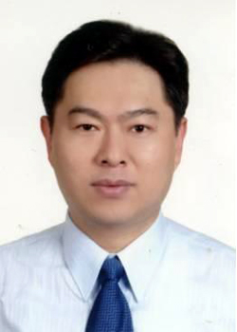
懷德是在臺北市長大的宜蘭人，北市東門國小畢業，國中就讀仁愛國中，高中則是念建國中學（雖然擁有眾多令人敬佩的校友而感到驕傲，卻不比最近因學弟跳樓的所感到的遺憾！）民國73年進入北醫大牙醫系就讀，79年結束在臺北長庚的實習後，翌年，進入臺北馬偕當R1（住院醫師第一年），R2（住院醫師第二年）時和班上同學郭炫伶共組家庭，CR（總醫師）下半年迎接長子誕生。
綜觀進入臨床的這5、6年，生活雖然忙碌，但多充滿喜悅。惟一的遺憾是，養育我20年的繼父在老大出生的前半年去世，未能親眼看見家中的新生命到來！所幸，茹苦一生的母親健朗迄今。當完成馬偕CR的那年，我順利考入母校口研所齒顎矯正組蔡吉陽教授門下研修碩士學位，其間除了接受蔡老師悉心的教導外，又再度獲牙醫學系所及北醫附醫師長們的薰陶，在學養和臨床經驗上均有長足進步、受益匪淺。
民國87年（1998年）2月是我生命中的重大轉捩點，拿到碩士學位後，跟太太回到羅東博愛醫院服務，92年離開醫院，和太太一起在羅東鎮開業迄今，不僅實現了兒時回鄉定居的夢想，也能運用北醫所學的口腔醫療專業來服務鄉里！（文/李懷德，北醫大宜蘭校友會會長）

